

TUGAS AKHIR – BK1956402

RANCANG BANGUN PROTOTIPE SISTEM PENGOLAHAN AIR BALLAST RAMAH LINGKUNGAN PADA KAPAL TRADISIONAL

Oleh:
M. YUSUF BAHTIAR
NRP. 33312301014

Dosen Pembimbing I :
M. Musta’in, M.T.
Dosen Pembimbing II :
Fadlilatin Nailah, S.T., M.T.

PROGRAM STUDI DIII TEKNIK BANGUNAN KAPAL
JURUSAN TEKNOLOGI KEMARITIMAN POLITEKNIK NEGERI MADURA SAMPANG
2026

TUGAS AKHIR – BK1956402

RANCANG BANGUN PROTOTIPE SISTEM PENGOLAHAN AIR BALLAST RAMAH LINGKUNGAN PADA KAPAL TRADISIONAL

Oleh:
M. YUSUF BAHTIAR
NRP. 33312301014

Dosen Pembimbing I :
M. Musta’in, M.T.
Dosen Pembimbing II :
Fadlilatin Nailah, S.T., M.T.

PROGRAM STUDI DIII TEKNIK BANGUNAN KAPAL
JURUSAN TEKNOLOGI KEMARITIMAN POLITEKNIK NEGERI MADURA SAMPANG
2026

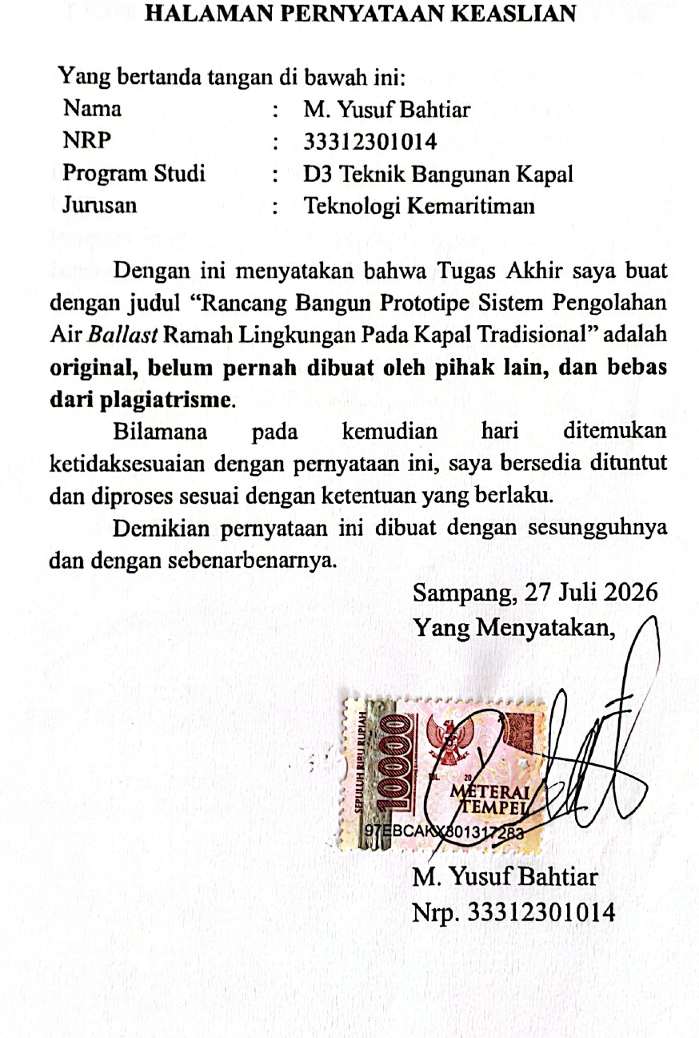

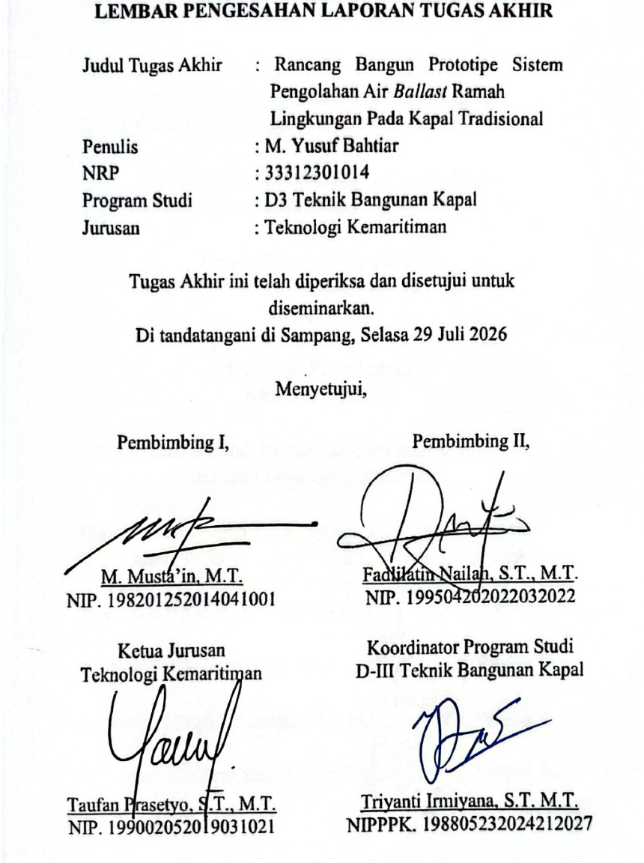


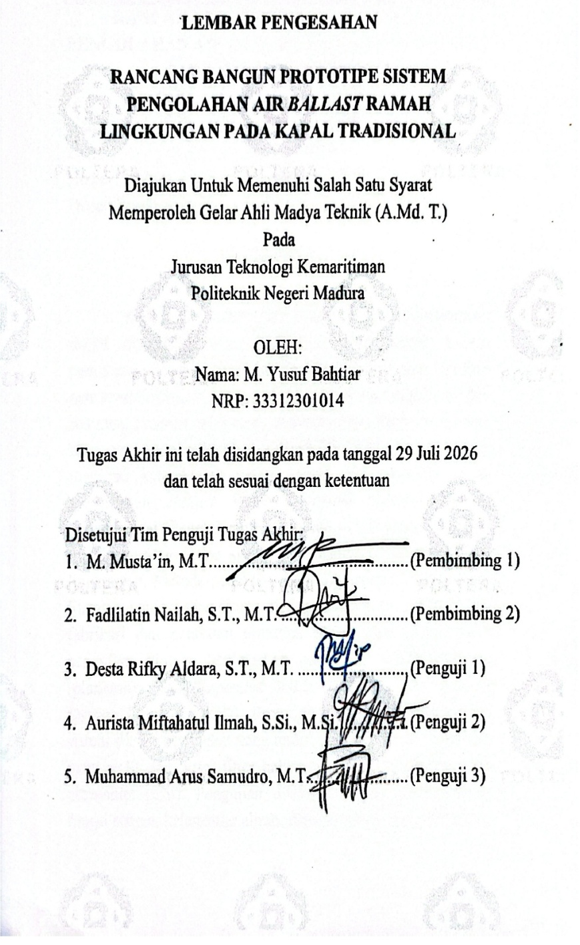
RANCANG BANGUN PROTOTIPE SISTEM PENGOLAHAN AIR BALLAST RAMAH LINGKUNGAN PADA KAPAL TRADISIONAL

Nama : M. Yusuf Bahtiar
NRP : 33312301014
Dosen Pembimbing 1 : M. Musta’in, M.T.
Dosen Pembimbing 2 : Fadlilatin Nailah, S.T., M.T.

ABSTRAK

Sistem air ballast pada kapal tradisional umumnya masih dilakukan secara sederhana tanpa adanya proses pengolahan lanjutan, sehingga dapat berpotensi menimbulkan pencemaran lingkungan laut akibat penyebaran organisme dan sedimen. Kondisi ini banyak dijumpai pada kapal tradisional khususnya kapal nelayan di wilayah Pelabuhan Tanglok, yang memiliki keterbatasan ruang, biaya, dan teknologi untuk menerapkan Ballast Water Treatment System (BWTS) konvensional. Penelitian ini bertujuan untuk merancang dan membangun prototipe sistem pengolahan air ballast ramah lingkungan. Metode penelitian yang digunakan meliputi studi literatur, perancangan sistem menggunakan gambar teknik 3D, fabrikasi dan perakitan prototipe skala laboratorium, serta pengujian kinerja berdasarkan parameter mikroorganisme (plankton), Total Suspended Solids (TSS), dan Biochemical Oxygen Demand (BOD). Prototipe dirancang menggunakan sistem filtrasi bertingkat yang terdiri atas filter kasar berbahan batu zeolit dan busa, filter halus, serta unit desinfeksi sinar ultraviolet (UV). Pengujian dilakukan untuk mengevaluasi fungsi sistem, kelancaran aliran, dan efektivitas pengolahan air ballast. Dalam hasil penelitian menunjukkan bahwa prototipe mampu beroperasi dengan baik dengan aliran yang stabil dan seluruh komponen berfungsi sesuai rancangan. Pengolahan air ballast menghasilkan penurunan mikroorganisme plankton sebesar 99,81%, penurunan TSS sebesar 97,92%, serta penurunan BOD sebesar 99,44% berdasarkan hasil pengujian laboratorium, sehingga kualitas air ballast mengalami peningkatan setelah melalui proses filtrasi dan desinfeksi UV. Hasil tersebut menunjukkan bahwa kombinasi filtrasi bertingkat dan penyinaran ultraviolet efektif dalam menurunkan kandungan pencemar air ballast serta memiliki potensi untuk mendukung penerapan standar IMO Ballast Water Management Convention (BWMC) Regulasi D-2 pada kapal tradisional.
Kata Kunci: Air Ballast, kapal tradisional, prototipe, filtrasi, desinfeksi UV.

DESIGN AND CONSTRUCTION OF AN ENVIRONMENTALLY FRIENDLYPROTOTYPE OF BALLAST WATER TREATMENT SYSTEM ON TRADITIONAL SHIP

Name : M. Yusuf Bahtiar
NRP : 33312301014
Supervisors 1 : M. Musta’in, M.T.
Supervisor 2 : Fadlilatin Nailah, S.T., M.T.

ABSTRACT

The The ballast water system on traditional vessels is generally operated in a simple manner without any advanced treatment process, thereby posing a potential risk of marine environmental pollution due to the spread of organisms and sediments. This condition is commonly found on traditional vessels, particularly fishing vessels operating in the Tanglok Port area, where limitations in space, cost, and technology hinder the implementation of conventional Ballast Water Treatment Systems (BWTS). This study aims to design and develop an environmentally friendly ballast water treatment system prototype. The research methodology consisted of a literature review, system design using three-dimensional (3D) engineering drawings, fabrication and assembly of a laboratory-scale prototype, and performance testing based on microorganism (plankton), Total Suspended Solids (TSS), and Biochemical Oxygen Demand (BOD) parameters. The prototype was designed using a multi-stage filtration system consisting of a coarse filter made of zeolite and sponge media, a fine filter, and an ultraviolet (UV) disinfection unit. Performance testing was conducted to evaluate system functionality, flow stability, and the effectiveness of ballast water treatment. The results showed that the prototype operated properly with a stable flow rate, and all components functioned according to the design specifications. The ballast water treatment process reduced plankton microorganisms by 99.81%, decreased Total Suspended Solids (TSS) by 97.92%, and reduced Biochemical Oxygen Demand (BOD) based on laboratory test results, indicating an improvement in ballast water quality after passing through the filtration and UV disinfection processes. These findings demonstrate that the combination of multi-stage filtration and ultraviolet irradiation is effective in reducing ballast water contaminants and has the potential to support the implementation of the International Maritime Organization (IMO) Ballast Water Management Convention (BWMC) D-2 Regulation on traditional vessels.
Keywords: Ballast water, traditional vessel, prototype, filtration, UV disinfectio

KATA PENGANTAR
Alhamdulillah segala puji syukur kepada Allah Yang Maha Esa yang telah memberi kekuatan, kemampuan, dan kesabaran kepada penulis, sehingga penulis dapat menyelesaikan tugas akhir ini dengan baik. Tujuan penulisan tugas akhir adalah memenuhi salah satu persyaratan bagi mahasiswa untuk dapat menyelesaikan pendidikan Diploma 3 Program Studi Teknik Bangunan Kapal jurusan Teknologi Kemaritiman di Politeknik Negeri Madura.
Dalam tugas akhir ini, penulis berperan sebagai menyusun laporan Tugas Akhir berjudul “RANCANG BANGUN PROTOTIPE SISTEM PENGOLAHAN AIR BALLAST RAMAH LINGKUNGAN PADA KAPAL TRADISIONAL”.
Laporan TA ini tidak akan selesai dengan baik tanpa bantuan, bimbingan, dan dorongan dari orang-orang yang berada di sekitar penulis. Oleh karena itu, penulis ingin mengucapkan terima kasih banyak kepada:
- Kedua orang tua dan segenap keluarga penyusun yang telah mendukung.
- Ibu Laily Ulfiyah, S.T., MT., Direktur Politeknik Negeri Madura.
- M. Musta’in, S.T., MT., Wakil Direktur Bidang Akademik dan selaku sebagai pembimbing 1.
- Taufan Prasetyo,S.T.,M.T., Ketua Jurusan Teknologi Kemaritiman.
- Desta Rifky Aldara,S.T.,M.T. Sekretaris Jurusan Teknologi Kemaritiman.
- Triyanti Irmiyana, S.T.M.T., Koordinator Program Studi Teknik Bangunan Kapal.
- Fadlilatin Nailah, S. T., M. T., pembimbing II.
- Para dosen dan tenaga kependidikan Politeknik Negeri Madura yang telah melayani mahasiswa selama penulis menempuh pendidikan di sini.
- Serta teman-teman prodi D3 Teknik Bangunan Kapal angkatan ke-12, yang telah memberikan semangat dan memberikan dukungan.
Penulis menyadari masih banyak kekurangan dalam tugas akhir ini. Oleh sebab itu, penulis mengharapkan saran dan kritik yang membangun untuk tugas akhir ini.

Sampang, 29 Juli 2026

M.Yusuf Bahtiar
NRP. 33312301014

DAFTAR ISI
HALAMAN PERNYATAAN KEASLIAN iii
LEMBAR PENGESAHAN LAPORAN TUGAS AKHIR iv
LEMBAR PENGESAHAN v
ABSTRAK vi
ABSTRACT viii
KATA PENGANTAR x
DAFTAR ISI xii
DAFTAR TABEL xiv
DAFTAR GAMBAR xv
DAFTAR LAMPIRAN xvi
DAFTAR SINGKATAN DAN LAMBANG xvii
BAB I PENDAHULUAN 1
1.1 Latar Belakang 1
1.2 Rumusan Masalah 3
1.3 Batasan Masalah 3
1.4 Tujuan 4
1.5 Manfaat 4
BAB II TINJAUAN PUSTAKA 7
2.1 Penelitian Sebelumnya 7
2.2 Landasan Teori 9
2.2.1 Tangki Ballast Kapal 9
2.2.2 Air Ballast Kapal 9
2.3 Ketentuan Standar Air Ballast Menurut IMO 10
2.4 Tahap Perancangan Sistem Pengolahan Air Ballast 10
2.5 Perancangan Konsep Sistem 11
2.5.1 Skema Pengolahan Air Ballast 11
2.5.2 Diagram Blok Sistem Pengolahan Dan Alur Fluida 15
2.6 Perencanaan Desain 16
BAB III METODOLOGI PENELITIAN 17
3.1 Tahapan Penelitian 17
3.1.1 Diagram Alir Penelitian 17
3.2 Proses Penelitian 18
3.2.1 Identifikasi Masalah Dan Rumusan Masalah 18
3.2.2 Studi Literatur 19
3.2.3 Tahap Pengadaan Material, Perancangan Dan Perakitan Prototipe 19
3.3 Pengadaan Material 20
3.4 Hasil Perancangan Prototipe Sistem Pengolahan air ballast 21
3.5 Tahap Pembuatan Dan Perakitan 23
3.6 Parameter Pengujian Prototipe 28
3.7 Prosedur Pengujian Prototipe 28
3.7.1 Evaluasi Pengujian Prototipe Berdasarkan IMO 29
3.7.2 Finalisasi Prototipe 30
3.7.3 Analisis Data 30
BAB IV HASIL PEMBAHASAN 31
4.1 General Arrangement Kapal Nelayan 31
4.2 Hasil Pengujian Prototipe 32
4.3 Hasil Data Pengolahan 34
4.3.1 Data Kualitas Air Ballast Sebelum Diolah 34
4.3.2 Hasil Pengujian Kualitas Air Ballast Setelah Di Olah 36
4.4 Evaluasi Dan Perbaikan Prototipe 41
BAB V PENUTUP 43
5.1 Kesimpulan 43
5.2 Saran 44
DAFTAR PUSTAKA 45
LAMPIRAN 48

DAFTAR TABEL
Tabel 3. 1 Spesifikasi Ukuran Kapal Nelayan 19
Tabel 3. 2 Spesifikasi Ukuran Tangki Ballast Kapal Nelayan 19
Tabel 3. 3 RAB Pengadaan Material 20
Tabel 3. 4 Parameter Pengujian Prototipe 28
Tabel 4. 1 Kelimpahan Fitoplankton Sebelum Pengolahan 35
Tabel 4. 2 Hasil Pengujian TSS Sebelum Diolah 35
Tabel 4. 3 Hasil Pengujian BOD Sebelum Diolah 36
Tabel 4. 4 Data Sampel Plankton Setelah Diolah 37
Tabel 4. 5 Data Sampel TSS Setelah Diolah 39
Tabel 4. 6 Data Sampel BOD Setelah Diolah 40

DAFTAR GAMBAR
Gambar 2. 1 Pompa Air 13
Gambar 2. 2 Kapas Filter Air dan Batu Zeolit 13
Gambar 2. 3 Kapas Busa 14
Gambar 2. 4 Lampu Ultraviolet 15
Gambar 2. 5 Diagram Blok Sistem Pengolahan Dan Alur Fluida 16
Gambar 3. 1 Diagram Alir 18
Gambar 3. 2 Hasil Desain Prototipe Sistem Pengolahan Air Ballast 22
Gambar 3. 3 Persiapan Alat Dan Bahan 24
Gambar 3. 4 Pemotongan Pipa 5 Inci 24
Gambar 3. 5 Fabrikasi Pipa 1/2 Inci 25
Gambar 3. 6 Fabrikasi Pipa, Elbow Dan Valve 25
Gambar 3. 7 Pemasangan Pompa Celup 26
Gambar 3. 8 Pemasangan Batu Zeolid Dan Busa Pori kasar 26
Gambar 3. 9 Pemasangan Busa Pori Halus 27
Gambar 3. 10 Pemasangan Lampu UV 28
Gambar 4. 1 General Arrangement Kapal Nelayan 31

DAFTAR LAMPIRAN
Lampiran 1 Hasil Uji Lab Sampel Sebelum Filtrasi 49
Lampiran 2 Hasil Uji Lab Sampel Setelah Filtrasi 50

DAFTAR SINGKATAN DAN LAMBANG
IMO : International Maritime Organization
BWMC : Ballast Water Management Convention
BWTS : Ballast Water Treatment System
TSS : Total Suspended Solids
BOD : Biological Oxygen Demand

BAB I
PENDAHULUAN

Latar Belakang
Sistem air ballast pada Kapal tradisional, khususnya di wilayah kabupaten Sampang Jawa Timur. Umumnya masih bersifat sederhana tanpa pengolahan lanjutan, kegiatan ballasting pada kapal sangat penting dalam pengoprasian pelayaran kapal yang aman dan efisien. Proses ballasting dilakukan secara berlangsungan tanpa adanya filtrasi, sehingga air laut yang diambil dari perairan langsung disimpan dan dibuang tanpa adanya pengolahan lanjutan. Air ballast merupakan air yang digunakan kapal pada kondisi muatan kosong atau setengah terisi, yang diperoleh dengan memompa air laut ke dalam tangki pemberat kapal. Air ballast memilliki fungsi untuk menjaga keseimbangan, stabilitas, dan trim kapal agar kapal tetap aman saat berlayar maupun saat tidak membawa muatan. hal ini menjadikan beberapa masalah yang ditimbulkan akibat air ballast tidak melalui proses penyaringan Ballast Water Management System (BWMS) ini mencegah pencemaran terhadap terhadap air laut [1].
Air ballast yang diambil dari suatu perairan dapat mengandung berbagai organisme dan material yang terbawa bersama air, seperti bakteri, mikroorganisme, plankton serta partikel atau sedimen tersuspensi. Organisme tersebut dapat ikut terbawa ketika proses pengisian tangki ballast dan kemudian dilepaskan kembali ke perairan lain pada saat proses deballasting. Apabila organisme yang terbawa dapat bertahan hidup dan berkembang di lingkungan baru, organisme tersebut berpotensi dapat mengganggu keseimbangan ekosistem. Oleh karena itu, dapat menyebabkan pencemaran air laut. Pembuangan air ballast akan menyebabkan keracunan bagi biota laut, terumbu karang dan mikroorganisme lainya, sehingga menimbulkan permasalahan ekonomi dan dampak bagi kesehatan. Sehingga kandungan organisme dan mikroorganisme dalam air ballast perlu dikendalikan sebelum air tersebut dibuang kembali ke lingkungan perairan[2][3].
Kandungan air ballast tersebut berkaitan dengan parameter kualitas air yang digunakan dalam penelitian ini. Keberadaan plankton digunakan sebagai indikator organisme dalm air ballast, sedangkan Total Suspended Solids (TSS) digunakan untuk mengetahui kandungan padatan tersuspensi yang dapat berupa partikel anorganik maupun organik serta kandungan Biochemical Oxygen Demand (BOD) digunakan untuk menggambarkan kebutuhan oksigen oleh mikroorganisme dalam proses penguraian bahan organik di dalam air. Dimana pengujian terhadap mikroorganisme, TSS, dan BOD dapat memberikan gambaran mengenai perubahan kualitas air ballast[4].
Untuk mengatasi dampak pencemaran tersebut, International Maritime Organization (IMO) mengeluarkan konvensi internasional untuk mengendalikan pengolahan air ballast sesuai dengan Ballast Water Management Convention dengan regulasi D-2, BWMC mewajibkan setiap kapal internasional untuk memiliki Ballast Water Management Plan (BWMP), serta wajib memasang Ballast Water Management System (BWMS) yang sesuai standar IMO (IMO, 2004). Upaya ini menandai komitmen global dalam mencegah pencemaran laut yang bersumber dari operasional kapal yang mewajibkan kapal mengolah air ballast menggunakan Ballast Water Treatment System (BWTS), sehingga air ballast yang dibuang telah memenuhi batas maksimum kandungan organisme [5].
Pada kapal tradisional tersendiri memliki keterbatasan ruang, biaya, dan teknologi yang tersedia dapat menghambat penerapan pengolahan sistem air ballast yang canggih. Karena desain tidak menyediakan tangki khusus atau pompa otomatis yang diperlukan. Berdasarkan permasalahan tersebut, maka penulis menerapkan rancang bangun prototipe sistem air ballast ramah lingkungan pada kapal tradisional. Dengan sistem yang dirancang ini mengacu pada sistem sederhana seperti filtrasi dan unit desinfeksi, pengadaan penelitian ini diharapkan dapat menghasilkan solusi dalam mengurangi potensi pencemaran air laut akibat pembuangan air ballast kapal tradisional.

Rumusan Masalah
Berdasarkan pokok permasalahan yang terdapat pada latar belakang, maka penelitian ini diambil beberapa rumusan masalah sebagai bverikut:
- Bagaimana merancang sistem pengolahan air ballast yang sesuai dengan karakteristik dan keterbatasan ruang pada kapal tradisional?
- Bagaimana prinsip kinerja, dan efektivitas prototipe sistem pengolahan air ballast yang dirancang untuk menurunkan tingkat cemaran organisme atau kekeruhan air ballast?

Batasan Masalah
Adapun batasan masalah pada penelitian ini adalah sebagai berikut:
- Penelitian ini hanya dilakukan pada kapal tradisional dengan kapasitas air ballast terbatas.
- Konsep desain prototip sistem air ballast menggunakan gambar teknik 3D.
- Penelitian ini terfokus pada rancang bangun Prototipe, uji kinerja dan uji kelayakan prototipe air ballast.
- Rancang bangun prototipe pada penelitian ini dibatasi hanya pada pembuatan dalam bentuk skala miniatur.
- Pelaksanaan pengujian prototipe dilakukan di bengkel dasar Politeknik Negeri Madura.

Tujuan
Dari rumusan masalah, maka didapatkan tujuan dari penelitian ini sebagai berikut:
- Merancang sistem pengolahan air ballast yang sesuai dengan karakteristik kapal tradisional, khususnya kapal nelayan, dengan mempertimbangkan keterbatasan ruang, kemudahan konstruksi, kemudahan pemasangan, serta ketersediaan sarana dan material yang umum digunakan di lapangan.
- Menganalisis prinsip kinerja, dan efektivitas prototipe sistem pengolahan air ballast yang dirancang melalui pengujian fungsi sistem, kelancaran aliran, dan kemampuan filtrasi.

Manfaat
Adapun manfaat dari penelitian yang dilakukan adalah sebagai beerikut:
- Bagi institusi pendidikan (Poltera)
- Sebagai media untuk memperluas wawasan di bidang kemaritiman, terutama dalam ilmu perlengkapan kapal.
- Menjadi refrensi dan dasar pengembangan teknologi serta bahan ajar bidang sistem perlengkapan kapal tradisional.
- Bagi mahasiswa
- Menjadikan pengalaman dalam merancang prototipe dan melakukan pengujian secara langsung kinerja sistem.

- Menambah wawasan atau referensi keterampilan praktik dalam pembuatan prototipe pengolahan air ballast pada kapal tradisional.
- Bagi masyarakat
- Memberikan alternatif teknologi pengolahan air ballast yang sederhana, efektif, dan terjangkau bagi pemilik kapal tradisional, khususnya yang beroperasi di Pelabuhan Tanglok.
- Berkontribusi dalam upaya pengurangan pencemaran laut di wilayah Selat Madura yang disebabkan oleh pembuangan air ballast yang tidak melalui proses pengolahan.

Halaman Sengaja Dikosongkan

BAB II
TINJAUAN PUSTAKA

Penelitian Sebelumnya
Penelitian sebelumnya membahas tentang “Model Pengolahan Air Ballast Kapal Akibat Deballasting Di Pelabuhan Teluk Lamong Berbasis Risiko” yang diteliti oleh Ikhwan Abdillah, dan Minto Basuki membahas evaluasi model pengolahan air ballast kapal yang telah diterapkan di Pelabuhan Teluk Lamong. Penelitian ini mengkaji kesiapan sumber daya manusia, prosedur pengolahan air ballast sesuai regulasi IMO, serta dua model utama pengolahan air ballast menggunakan tangki penampungan di darat eksternal melalui pipa portabel untuk pengolahan standar D-2 dan menggunakan tongkang untuk pertukaran air di laut lepas 200 nm dari pantai dengan kedalaman 200 m. Abdillah memilih model pengolahan air ballast dengan tangki di darat karena lebih efisien dan memiliki risiko rendah, Dengan menganalisis dampak ekologis ekonomi, dan kesehatan dari pembuangan langsung. Penelitian ini bertujuan untuk mengurangi risiko pencemaran melalui manajemen air ballast berbasis risiko sesuai standar yang melanggar regulasi IMO MEPC 56/23 Annex 2 [2].
Penelitian selanjutya membahas tentang “Model Pengelolaan Air Ballast Kapal Di Perairan Indonesia Sesuai Regulasi IMO MEPC 56/23 Annex 2” yang diteliti oleh Basuki, M. dan rekan-rekannya. Penelitian ini bertujuan menyusun model pengolahan air ballast yang dibuang pada perairan Pelabuhan. Sesuai regulasi International Maritime Organization (IMO), air ballast kapal tidak boleh langsung dibuang pada perairan dan harus diolah dahulu menggunakan alat pengolah. Penelitian ini mengembangkan dua model pengolahan air ballast sesuai regulasi IMO yang berlaku di Indonesia, yaitu pengolahan air ballast kapal menggunakan tongkang dan model pengolahan air ballast kapal Menggunakan Tangki Penampungan di darat. Mereka menekankan pentingnya perlakuan air ballast dengan standar kinerja D1 (pertukaran air ballast di laut) dan D2 (penggunaan sistem alat pengolahan air ballast). Model yang mereka usulkan menjadi rujukan penting dalam pengelolaan air ballast kapal agar tidak mencemari perairan, terutama dalam konteks perairan Indonesia. Model ini juga digunakan oleh Abdillah dalam penelitian model pengolahan air ballast berbasis risiko di Pelabuhan Teluk Lamong [6].
Penelitian sebelumnya ini membahas tentang “Pengendalian Ballast Water Treatment System di MV. Federal Osaka” yang dilakukan oleh Ali Muktar Dkk pada tahun 2024. Penelitian tersebut membahas mengenai pengendalian dan pengoperasian Ballast Water Treatment System (BWTS) untuk menjaga kualitas air ballast sesuai ketentuan IMO pada Ballast Water Management Convention 2009. Metode yang digunakan adalah deskriptif kualitatif dengan teknik melalui observasi, wawancara, dan dokumentasi. Hasil penelitian menunjukkan bahwa kegagalan pengoperasian BWTS disebabkan oleh kerusakan UV Lamp, tersumbatnya air filter positioner, serta filtrex filter yang tersumbat akibat sedimen air ballast. Dampak dari kegagalan tersebut adalah terbentuknya endapan lumpur dan sedimen pada tangki ballast. Adapun upaya yang dilakukan untuk mengatasi masalah tersebut yaitu mengganti UV Lamp, membersihkan air filter, dan membersihkan filter agar sistem dapat bekerja kembali dengan optimal. Penelitian ini memiliki keterkaitan dengan penelitian penulis karena sama-sama membahas sistem pengolahan air ballast, namun penelitian penulis lebih berfokus pada perancangan prototipe sistem pengolahan air ballast ramah lingkungan pada kapal tradisional[7].

Landasan Teori
Pembahasan dalam bab ini meliputi konsep dasar Ballast Water Treatment System (BWTS), sistem tangki dan air ballast pada kapal, karakteristik pompa air, sistem filtrasi, metode desinfeksi menggunakan sinar ultraviolet (UV), sistem perpipaan, komponen pendukung prototipe, prinsip kerja sistem, perhitungan debit aliran, standar regulasi D-2 yang berkaitan dengan pengolahan air ballast serta perancangan protopipe sistem pengolahan air ballast menggunakan Autocad 3D.

Tangki Ballast Kapal
Tangki ballast merupakan kompartemen atau ruang khusus di lambung bagian bawah kapal yang digunakan untuk menampung udara laut sebagai pemberat sementara agar kapal tidak oleng dan juga digunakan untuk menjaga kestabilan, trim, keseimbangan kapal saat berlayar tanpa muat penuh [8] [9].

Air Ballast Kapal
Air ballast pada kapal tradisional merupakan air yang digunakan oleh kapal pada saat muatan kosong atau setengah terisi. Penggunaan air ballast pada kapal menggunakan pompa sederhana ke dalam tempat kompartemen khusus seperti ruang muat sementara yang berfungsi sebagai penyeimbang stabilitas dan trim ketika kapal tersebut bermuatan kosong atau terjadinya gelombang[2].

Ketentuan Standar Air Ballast Menurut IMO
Sesuai dengan International Maritime Organization IMO yang berlaku hingga saat ini mengeluarkan peraturan mengenai Ballast Water Treatmen System (BWMS). Berdasarkan konvensi tersebut semua kapal yang berlayar di perairan internasional diwajibkan untuk mengelola air ballast dan sedimennya sesuai standar tertentu. Regulasi D-2 menetapkan bahwa hanya boleh mengeluarkan kurang dari 10 organisme hidup setiap m³ dengan ukuran tidak lebih dari 50 mikrometer dalam dimensi minimum dan lebih besar atau sama dengan 10 mikrometer dalam dimensi minimum. Pada pembuangan pembuangan mikroba harus sesuai dengan konsetrasi yang ditentukan oleh International Maritime Organization[4][7].

Tahap Perancangan Sistem Pengolahan Air Ballast
Tahap perancangan sistem dan prototipe ini bertujuan untuk mengurangi dampak penyebaran melalui pengolahan air ballast dengan teknologi sederhana, komponen pengolahanya berupa pompa air, filter kasar, filter halus, desinfeksi UV. Tahapan sistem dan prototipe disusun berdasarkan studi BWTS (Ballast Water Treatment System) yang disesuaikan untuk kapal tradisional seperti kapal nelayan, dengan fokus pada efisiensi ringan biaya dan ramah lingkungan.

Tahapan dalam perancangan sistem, parameter desain merupakan langkah awal untuk memastikan prototipe pengolahan air ballast dapat disimulasikan dalam kondisi nyata secara efektif. Parameter ini mencakup debit aliran 5-10 Liter/menit untuk simulasi air laut masuk ke pengolahan prototipe, kapasitas tangki drum 20 liter simulasi skala mini, serta sumber tenaga menggunakan pompa air yang berukuran 220-240V/50Hz dengan kapasitas 1600 L/H. Prototipe dibuat secara modular menggunakan pipa PVC berdiameter 1/2 inchi. Sitem pengolahan dilengkapi dengan filter kasar, filter halus dan desinfeksi ultraviolet sebagai tahap terakhir penyaringan. Dengan kriteria tersebut prototipe sistem pengolahan air ballast dirancang sederhana dan ramah lingkungan.

Perancangan Konsep Sistem
Konsep pembuatan prototipe yang akan dirancang ini berbentuk skala laboratium menggunakan bahan sederhana, antara lain saluran masuk (inlet), pompa air, filter kasar, filter halus, desinfeksi UV, dan saluran keluar (outlet). Prototipe ini berfungsi sebagai media pengujian konsep dasar sistem pengolahan air ballast secara sederhana. Dalam penelitian ini menitik beratkan pada penyaringan mekanis bertingkat yang berfungsi sebagai mengurangi partikel padat, dan menyaring partikel yang berukuran lebih kecil seperti pasir halus dan lumpur.

Skema Pengolahan Air Ballast
Dalam skema konsep pengolahan air ballast ini dirancang mengikuti proses pengolahan secara bertahap. Setiap tahapan memiliki fungsi yang saling berkaitan untuk mendukung efektivitas sistem pengolahan air ballast. Berikut adalah komponen-komponen yang mendukung kinerja prototipe sistem air ballast ramah lingkungan pada kapal tradisional beserta fungsinya diantaranya dijelaskan:
- Inlet
Sistem inlet adalah komponen pada instalasi titik awal pengambilan air laut dari lingkungan sekitar yang berfungsi untuk mengalirkan dari sea chest kedalam unit pengolahan sebelum air masuk kedalam tangki ballast [10].

- Pompa Air
Pompa adalah suatu alat media yang digunakan untuk memindahkan cairan dari satu tempat ke tempat lainya dengan cara mengalirkan fluida. Kenaikan tekanan cairan tersebut dibutuhkan untuk mengatasi hambatan selama pengaliran. Dalam penelitian ini menggunakan pompa celup, yang mana pompa tersebut sesuai dengan namanya adalah pompa air yang bekerja dengan cara dicelupkan kedalam air. Pompa celup ini memiliki spesifikasi yang akan dijelasakan pada tabel dibawah.
Tabel 2. 1 Spesifikasi Pompa
No. | Spesifikasi | Keterangan
1. | Jenis | Water Pump /Sumbersible Pump
2. | Merek | Kiyosaki
3. | Type / Model | SP-1600 L/jam
4. | Daya Listrik | 28 Watt
5. | Head Maksimum | 1,5 Meter
6. | Dimensi Pompa | 6,5 cm x 6 cm x 8 cm

- Menghitung volume air yang mengalir selama waktu tertentu yang akan dijelaskan sebagai berikut[11].
$$Q=\frac{V}{t}$$
Dimana Q adalah kecepatan aliran (m³/menit), V adalah volume (m³), t adalah waktu (menit).
- Rumus untuk menghitung laju aliran dihitung menggunakan persamaan yang akan dijelaskan sebagai berikut[11].
$$Pw=yQxH$$
Dimana Pw adalah daya pompa (Kw), y adalah satuan berat jenis air per volume (kgf/1) Q adalah kapasitas (m3/menit), H adalah head total pompa.

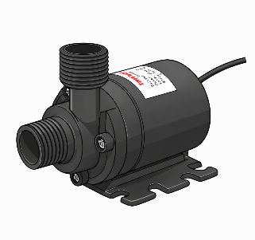
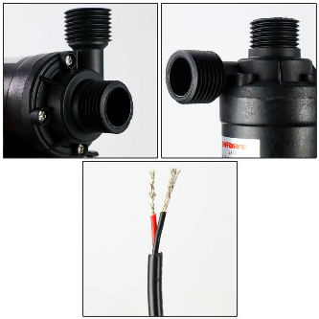

Gambar 2. 1 Pompa Air
(Sumber : https://www.monotaro.id )
- Filter kasar
Filter kasar ini menggunakan media kapas busa berukuran kasar dan batu zeolid yang bertujuan untuk menghilangkan partikel yang berukuran besar seperti, pasir, kerikil, atau lumut sebelum air masuk ke pengolahan berikutnya. Saringan kasar ini berfungsi sebagai penyaring primer yang membantu menjaga kejernihan air dan melindungi filter media yang lebih halus di tahap berikutnya dari penyumbatan yang disebabkan oleh partikel-partikel besar[12] [13].

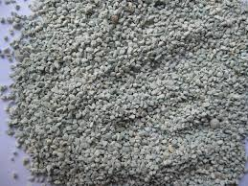
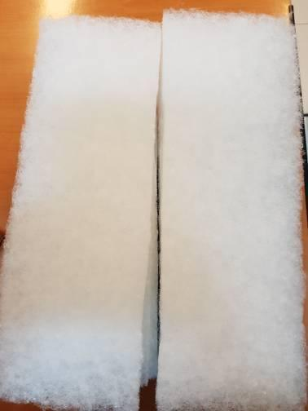

Gambar 2. 2 Kapas Filter Air dan Batu Zeolit
(Sumber : https://www.google kapas-busa-filter-saringan- https://www.google.com.batu+zeolid)

- Filter Halus
Filter ini menggunakan media busa yang berukuran lebih halus bertujuan untuk menghilangkan partikel kecil dan zat-zat terlarut yang masih terdapat dalam air setelah melalui tahap penyaringan kasar. Air yang telah melalui penyaringan kasar dialirkan melalui lapisan filter media penyaringan halus, sehingga partikel-partikel yang lebih kecil seperti pasir halus, sehingga filtrasi bertingkat ini sangat penting agar proses desinfeksi bisa lebih efektif[12] [13].


Gambar 2. 3 Kapas Busa
(Sumber https://Google.com/g/ceramic-filter.html)
- Ultraviolet
Metode ultraviolet ini dapat menghancurkan mikroorganisme melalui radiasi ultraviolet yang dipancarkan oleh produk ini dapat membunuh bakteri yang berkembang biak dan patogen dalam satu detik. Dalam sinar ultraviolet ini dapat menembus sinar dengan panjang gelombang 264 nm. Proses desinfeksi yang berlangsungan dengan mengkontakkan air kedalam tabung UV dengan variasi kontak selama 10 menit air disirkulasi.
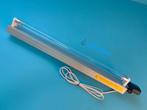

Gambar 2. 4 Lampu Ultraviolet
(Sumber https://id.bossgoo.com)
- Outlet
Outlet merupakan tahap akhir dalam proses pengolahan air ballast, yaitu saluran tempat air yang telah selesai diolah dialirkan kembali ke laut. Air ballast yang dikeluarkan melalui outlet harus memenuhi standar regulasi D-2 dari International Maritime Organization (IMO). Standar tersebut mensyaratkan bahwa jumlah organisme hidup di dalam air ballast telah dikurangi hingga berada di bawah batas yang diizinkan, sehingga tidak menimbulkan risiko terhadap ekosistem laut di lokasi pembuangan [10].

Diagram Blok Sistem Pengolahan Dan Alur Fluida
Diagram blok sistem pengolahan dan alur fluida sebagai gambaran awal mengenai susunan dan keterkaitan antar komponen dalam sistem pengolahan air ballast yang dirancang.
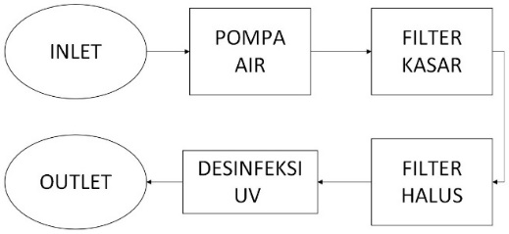
Gambar 2. 5 Diagram Blok Sistem Pengolahan Dan Alur Fluida

Perencanaan Desain
- Autocad
Aplikasi autocad atau CAD yang memiliki kepanjangan Automatic Computer Aided Design adalah perangkat lunak komputer Cad untuk menggambar 3 dimensi yang digunakan untuk pembuatan gambar pada bidang rekayasa desain. Dalam penelitian ini, aplikasi autocad sebagai penggambaran skema untuk rancangan bangun prototipe seperti skema aliran, tata letak komponen seperti tangki drum, pipa PVC, elbow, valve, pompa air, filter kasar, filter halus, unit desinfeksi pada kapal tradisional ramah lingkungan menggunakan skala laboratium.

BAB III
METODOLOGI PENELITIAN

Tahapan Penelitian
Tahapan penelitian ini digunakan dalam perancangan dan pembuatan prototipe sistem pengolahan air ballast ramah lingkungan pada kapal tradisional yang akan di jelaskan pada sub bab di bawah ini.

Diagram Alir Penelitian
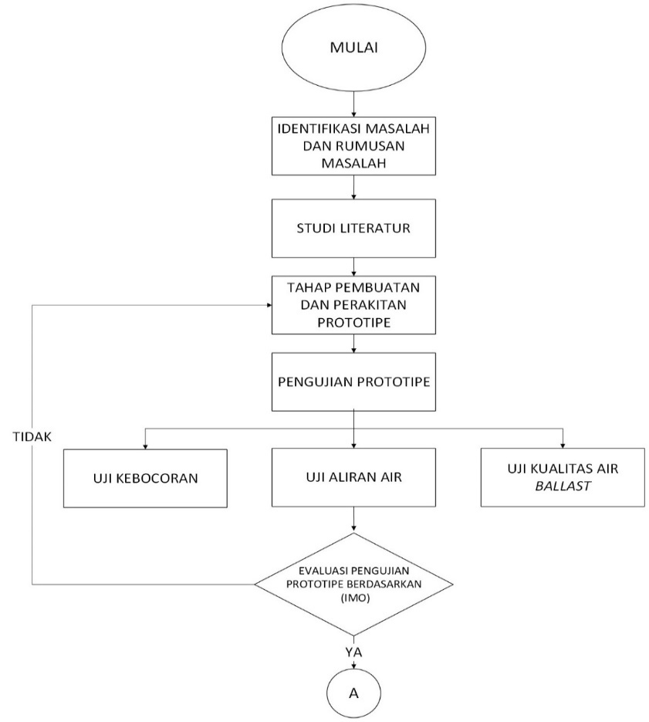

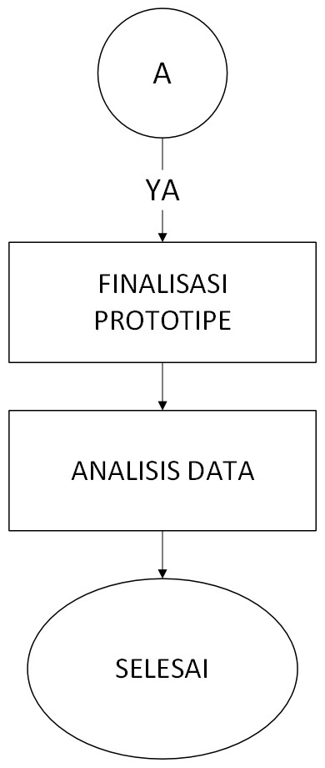

Gambar 3. 1 Diagram Alir

Proses Penelitian
Diagram alir tugas akhir ini menggambarkan tahapan pelaksanaan penelitian rancang bangun prototipe sistem pengolahan air ballast ramah lingkungan pada kapal tradisional secara berurutan, mulai dari tahap awal hingga tahap akhir penelitian.

Identifikasi Masalah Dan Rumusan Masalah
Permasalahan yang terjadi pada sistem pengelolaan air ballast kapal tradisional masih dilakukan secara sederhana tanpa adanya proses pengolahan lanjutan, sehingga berpotensi menimbulkan pencemaran lingkungan laut. Selanjutnya, menentukan rumusan masalah ini menjadi dasar dalam penentuan tujuan dan metode penelitian yang akan digunakan dalam penelitian. Untuk memberikan gambaran mengenai karakteristik kapal yang menjadi objek penelitian, dikumpulkan data dari hasil wawancara pada ABK kapal nelayan tersebut mencakup dimensi utama sebagaimana ditunjukan pada tabel dibawah.
Tabel 3. 1 Spesifikasi Ukuran Kapal Nelayan
No. | Parameter | Nilai
1. | Panjang Keseluruhan (LOA) | 17 m
2. | Lebar (B) | 4.8 m
3. | Tinggi (H) | 3 m
Pada ukuran kapasitas ruang muat kapal tradisional khususnya kapal nelayan diperkirakan sebagai berikut.
Tabel 3. 2 Spesifikasi Ukuran Tangki Ballast Kapal Nelayan
No. | Parameter | Nilai
1. | Panjang ruang muat | 90 cm
2. | Lebar ruang muat | 4.8 m
3. | Tinggi ruang muat | 77 cm

Studi Literatur
Studi literatur ini bertujuan untuk mengumpulkan referensi dari pembuatan tugas akhir ini. Pembuatan dan penulisan serta pengerjaan tugas akhir ini berdasarkan literatur seperti jurnal, artikel, dan sumber internet yang berkaitan dengan tugas akhir ini. Studi literatur ini digunakan sebagai landasan teori dan acuan dalam merancang sistem pengolahan air ballast.

Tahap Pengadaan Material, Perancangan Dan Perakitan Prototipe
Subbab ini menjelaskan tahapan awal dalam proses pembuatan prototipe yang meliputi pengadaan material, perancangan, dan perakitan. Tahap pengadaan material dilakukan untuk memastikan seluruh bahan dan komponen yang digunakan sesuai dengan spesifikasi desain, memiliki kualitas yang baik, serta tersedia dalam jumlah yang mencukupi. Selanjutnya, proses perancangan dilakukan sebagai acuan dalam menentukan bentuk, dimensi, dan susunan komponen prototipe agar sesuai dengan tujuan penelitian. Setelah desain ditetapkan, tahap perakitan dilaksanakan dengan menggabungkan seluruh komponen berdasarkan gambar kerja dan prosedur yang telah direncanakan sehingga dihasilkan sebuah prototipe yang siap untuk dilakukan pengujian dan evaluasi kinerjanya.

Pengadaan Material
Pada tahap ini dilakukan identifikasi kebutuhan material berdasarkan gambar desain dan spesifikasi teknis yang telah ditentukan. Seluruh material dan komponen dipilih dengan mempertimbangkan kualitas, dimensi, kekuatan, ketersediaan, serta kesesuaiannya dengan fungsi prototipe yang akan dibuat.
Tabel 3. 3 RAB Pengadaan Material
No. | Komponen | Spesifikasi | Jumlah | Satuan | Harga Satuan (Rp)
1. | Tangki Drum | Drum besi kapasitas 20 L | 1 | Pcs | 100.000
2. | Pompa Air | 1600 liter/H | 1 | Pcs | 80.000
3. | Kapas Busa | Serat sintetis dakron putih | 1 | Pcs | 10.000
4. | Batu Zeolid | Perlit 1-5 mm | 1 | Pack | 30.000
5. | Filter Halus | Filter mat 2 lapis | 2 | Pcs | 15.000
6. | Pipa PVC | Rucika 1/2 inchi 1 m | 2 | Pcs | 14.000
7. | Valve | Ball valve  PVC plastik  1/2 inchi | 1 | Pcs | 15.000
8. | Pipa | Pipa paralon PVC D  5 inchi 1 meter | 2 | Pcs | 150.000
No. | Komponen | Spesifikasi | Jumlah | Satuan | Harga Satuan (Rp)
9. | Lampu Ultraviolet | UV 7W 180 mm | 1 | Pcs | 80.000
10. | Elbow | Elbow PVC diameter 1/2 inchi | 5 | Pcs | 10.000
11. | Lem pipa | Isarplas 40g | 1 | Pcs | 10.000
12. | Tutup pipa | Pralon PVC 5 inchi | 6 | Pcs | 60.000
13. | Drat pipa Luar | Rucika PVC diameter 1/2 inchi | 5 | Pcs | 15.000
14. | Drat pipa dalam | Rucika PVC diameter 1/2 inchi | 5 | Pcs | 15.000
 |  |  |  | Total | 564.000

Hasil Perancangan Prototipe Sistem Pengolahan air ballast
Hasil perancangan ditampilkan dalam memberikan gambaran mengenai bentuk desain prototipe yang menggambarkan tata letak komponen, serta hubungan kerja antar bagian-bagianya. Dalam perancangan ini berisikan gambar spesifikasi prototipe sistem pengolahan air ballast pada kapal tradisional.

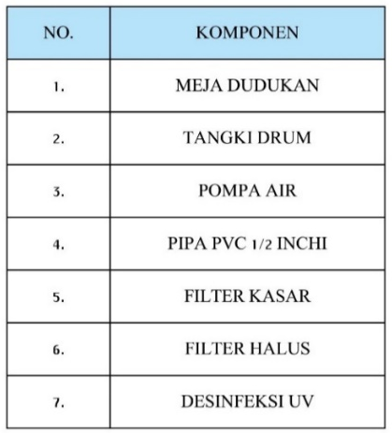
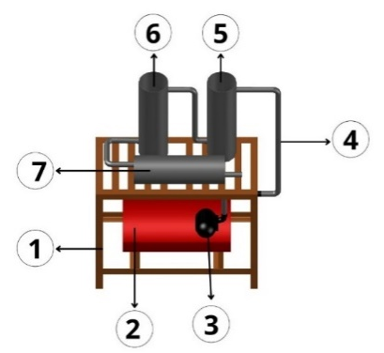

Gambar 3. 2 Hasil Desain Prototipe Sistem Pengolahan Air Ballast
Berikut adalah petunjuk dari gambar penempatan komponen sistem pengolahan air ballast ramah lingkungan.
- Meja dudukan
Meja dudukan ini digunakan untuk menyangga peralatan seperti tangki drum, pompa air, filter halus, desinfeksi UV, pipa saluran 1/2 inchi dan komponen pendukung lainya.
- Tangki drum
Proses pengolahan air ballast ini diawali dari air yang ditampung di tangki drum sebagai tempat penyimpanan awal.
- Pompa air
Selanjutnya air dialirkan menggunakan pompa air melalui saluran pipa menuju sistem filtrasi. Pompa ini memiliki desain mini dan berbahan plastik ABS yang kuat menahan tekanan air didalamnya dengan memiliki spesifikasi laju aliran 1600 L/H.

- Pipa PVC 1/2 inchi
Pada pipa PVC ini memiliki ukuran diameter 1/2 inchi guna untuk menyalurkan alir.
- Filter kasar
Pada tahap filter kasar ini berfungsi sebagai penyaring partikel besar seperti lumpur, kerikil, dan pasir. Filter kasar ini menggunakan batu zeolid dan busa.
- Filter halus
Selanjutnya tahap filter halus ini guna untuk menyaring partikel kecil seperti pasir halus yang masih tersisa.
- Unit desinfeksi
Pada tahap terakhir adalah proses desinfeksi yaitu pengolahan menggunakan unit desinfeksi, komponen desinfeksi yang guna untuk membunuh dan menonaktifkan mikroorganisme patogen seperti bakteri dan plankton.

Tahap Pembuatan Dan Perakitan
Tahap pembuatan proses fabrikasi prototipe sistem pengolahan air ballast dilakukan untuk merealisasikan rancangan yang telah ditentukan sebelumnya dalam skala laboratorium dengan keterbatasan ruang dan kemudahan operasional pada kapal tradisional.
- Persiapan alat dan bahan
Tahap awal sebelum pelaksanaan perakitan adalah mempersiapkan seluruh komponen alat dan bahan yang dibutuhkan dalam proses pembuatan prototipe sistem pengolahan air ballast.

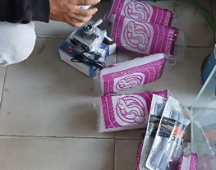

Gambar 3. 3 Persiapan Alat Dan Bahan
- Pemotongan Pipa PVC 5 inchi
Setelah rangka selesai dibuat, langkah selanjutnya adalah pemotongan pipa PVC berukuran 5 Inchi menggunakan gergaji besi. Pipa ini digunakan sebagai wadah untuk penempatan mediafilter kasar, filter halus dan unit desinfeksi UV.
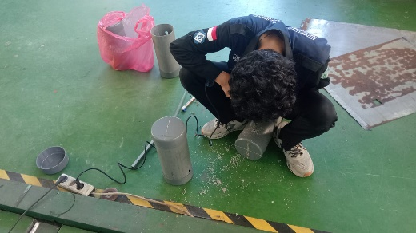

Gambar 3. 4 Pemotongan Pipa 5 Inci
- Pemotongan dan penyambungan pipa PVC 1/2 inci
Tahap selanjutnya adalah pemotongan pipa PVC berukuran 1/2 inci yang digunakan sebagai saluran penghubung antar komponen pada sistem filtrasi. Pemotongan pipa dilakukan sesuai dengan ukuran yang telah ditentukan pada desain prototipe untuk memastikan kesesuaian tata letak dan kelancaran aliran air.
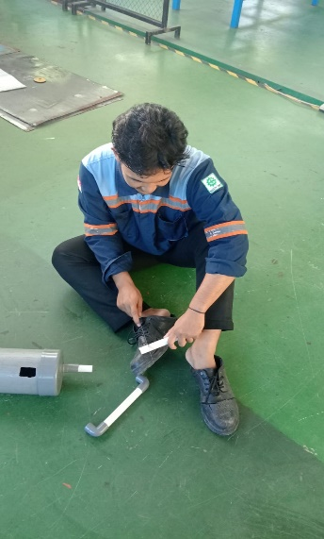

Gambar 3. 5 Fabrikasi Pipa 1/2 Inci
- Penyambungan lapisan filtrasi, pipa PVC, elbow, dan valve
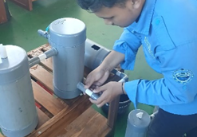
Pada tahap ini adalah dilakukan perakitan perpipaan menggunakan lem paralon. Penyambungan dilakukan antara lapisan filtrasi, pipa PVC, elbow, dan valve agar aliran air berjalan dengan teratur.

Gambar 3. 6 Fabrikasi Pipa, Elbow Dan Valve
- Pemasangan pompa air
Pemasangan pompa air dilakukan dengan menempatkan pompa di dalam tangki drum yang berfungsi sebagai media penampungan air ballast. Penempatan pompa di dalam tangki bertujuan untuk memudahkan proses pengambilan dan sirkulasi air menuju sistem pengolahan. Dimana pompa air celup ini menggunakan perhitungan kebutuhan pompa dan daya pompa yang akan digunakan yang bertujuan untuk mengetahui perpindahan air dan kesusuaian kapasitas.
- Kebutuhan pompa yang akan digunakan
$$Q=\frac{2,98}{20}$$
Q = 0,149 m³ / menit
Maka daya kebutuhan pompa terhitung dengan hasil 0, 149 m³ /menit.
- Daya pompa yang akan digunakan
$$1025 x 0,149 x 1,5=2,25 kW$$
Maka daya pompa yang akan digunakan adalah 2,25 kW.

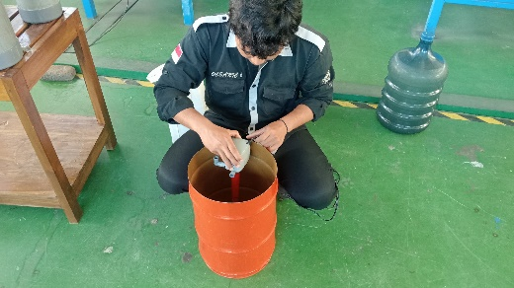
Gambar 3. 7 Pemasangan Pompa Celup
- Pemasangan filter kasar
Pemasangan filter kasar inidilakukan menggunakan busa dan batu zeolid. Media ini dimasukkan kedalam tabung pipa PVC berukuran 5 inci. dalam peletakkanya diletakkan didalam tabung pipa PVC yang berukuran 5 inci.

.

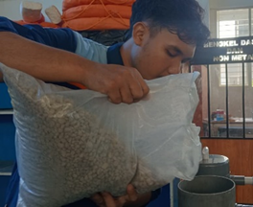

Gambar 3. 8 Pemasangan Batu Zeolid Dan Busa Pori kasar
- Pemasangan filter halus
Setelah filter kasar terpasang, tahap selanjutnya adalah pemasangan filter halus ini menggunakan busa yang guna untuk menyaring butiran pasir halus dan tanah liat agar kualitas air menjadi bersih.
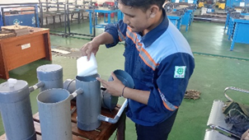

Gambar 3. 9 Pemasangan Busa Pori Halus
- Pemasangan lampu ultraviolet
Tahap selanjutnya adalah pemasangan lampu ultraviolet. Lampu ultraviolet ini dirakit setelah pemasangan filter halus dan ditempatkan didalam tabung pipa PVC berukuran 5 inci.

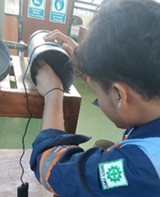

Gambar 3. 10 Pemasangan Lampu UV
- Penyambungan sistem kelistrikan
Tahap akhir ini adalah penyambungan sistem kelistrikan ini dilakukan setelah komponen terpasang dengan baik. Sistem kelistrikan ini guna untuk mengaktifkan pompa air dan lampu UV.

Parameter Pengujian Prototipe
Dalam parameter pengujian digunakan sebagai acuan untuk menilai kinerja prototipe sistem pengolahan air ballast yang telah dirancang. Dalam pengujian dilakukan terhadap fungsi sistem meliputi aliran air, kinerja pompa, kinerja filtrasi, serta kinerja unit desinfeksi, berikut parameter yang akan dilakukan pengujian.
Tabel 3. 4 Parameter Pengujian Prototipe
No. | Jenis pemeriksaan | Parameter
1. | Mikroorganisme | Plankton
2. | Fisika Air | Jumlah Zat Padat (TSS)
3. | Biochemical Oxygen Demand | parameter kimia organik

Prosedur Pengujian Prototipe
Untuk memastikan bahwa prototipe sistem pengolahan air ballast dapat beroprasi dengan baik, maka perlu dilakukan pengujian lanjutan.

- Uji kebocoran
Uji kebocoran ini dilakukan dengan pemeriksaan seluruh sambungan pipa, valve, dan elbow pada kondisi sistem dialiri air untuk memastikan tidak adanya rembesan atau tetesan air pada titik sambungan.
- Uji dasar aliran air
Uji dasar aliran air ini bertujuan untuk memastikan kelancaran aliran dalam sistem yang dihasilkan oleh pompa bekerja dengan stabil dari saluran masuk hingga saluran keluar, serta tidak ada penyumbatan.
- Uji kualitas air ballast
Uji kualitas air ballast dilakukan untuk mengetahui perubahan kondisi air sebelum dan sesudah melalui sistem pengolahan, dengan tingkat kekeruhan dan kejernihan air sebagai indikator efektivitas filtrasi dan desinfeksi.

Evaluasi Pengujian Prototipe Berdasarkan IMO
Evaluasi pengujian prototipe berdasarkan IMO ini dilakukan untuk menilai potensi dari penerapan prototipe sistem pengolahan air ballast ramah lingkungan pada kapal tradisional. Dengan evaluasi ini mencakup aspek teknis kinerja sistem, kemudahan pengoperasian yang dirancang agar dapat dijalankan secara sederhana, serta biaya pembuatan prototipe yang disesuaikan pada kapal tradisional ramah lingkungan skala laboratium. Evaluasi ini bertujuan untuk menentukan tingkat kelayakan prototipe pada prinsip dan ketentuan International Maritime Organization (IMO). Apabila hasil evaluasi menunjukkan bahwa sistem belum memenuhi kriteria kelayakan, maka dilakukan perbaikan dan pengujian ulang hingga diperoleh sistem yang layak untuk diterapkan. Berdasarkan pengamatan terhadap potensi kebocoran, kelancaran aliran fluida, serta kinerja setiap komponen pada sistem pengolahan air ballast.

Finalisasi Prototipe
Tahap finalisasi prototipe dilakukan untuk memastikan seluruh komponen sistem pengolahan air ballast skala laboratorium telah terpasang dan berfungsi sesuai dengan desain yang direncanakan. Pemeriksaan terhadap kelengkapan komponen berupa sambungan perpipaan, kelancaran aliran air, serta fungsi pompa, filter, dan unit desinfeksi UV guna untuk memastikan tidak terjadi kebocoran atau gangguan operasional. Berdasarkan hasil finalisasi tersebut, prototipe dinyatakan berfungsi dengan baik dan siap untuk dilakukan pengujian kinerja.

Analisis Data
Analisis data pada penelitian ini dilakukan untuk mengevaluasi kinerja dan kelayakan prototipe sistem pengolahan air ballast ramah lingkungan pada kapal tradisional. Berdasarkan hasil pengujian skala laboratorium dengan mengamati kelancaran aliran fluida, potensi kebocoran, serta kinerja masing-masing komponen sistem filtrasi meliputi filter kasar, filter halus, dan unit desinfeksi UV dengan prinsip kerja sistem yang dirancang sesuai ketentuan standar International Maritime Organization (IMO).

BAB IV
HASIL PEMBAHASAN

General Arrangement Kapal Nelayan
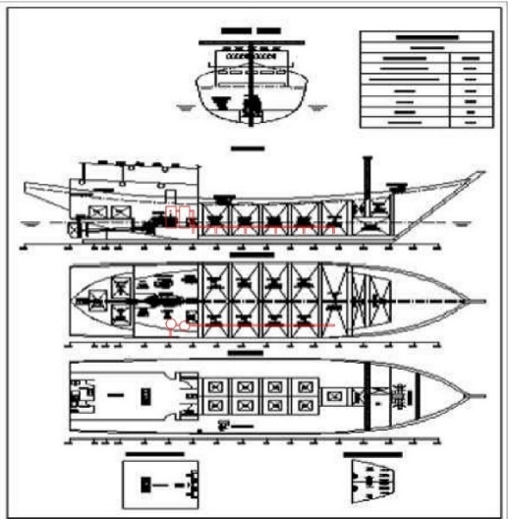
General Arrangement (GA) merupakan gambar tata letak umum kapal yang menunjukkan susunan ruang, posisi komponen utama, serta pembagian fungsi pada setiap bagian kapal. Gambar ini digunakan sebagai acuan dalam menentukan lokasi pemasangan komponen prototipe sistem pengolahan air ballast sehingga tidak mengganggu aktivitas selama beroperasi. Melalui General Arrangement, dapat diketahui posisi tangki ballast, jalur perpipaan, ruang mesin, serta area yang tersedia untuk penempatan pompa, filter, dan lampu UV. Oleh karena itu terhadap tata letak kapal sangat penting untuk memastikan bahwa rancangan prototipe dapat dipasang secara efektif, aman, dan sesuai dengan kondisi aktual kapal nelayan yang digunakan sebagai objek penelitian.

Gambar 4. 1 General Arrangement Kapal Nelayan

Hasil Pengujian Prototipe
Dalam pengujian prototipe sistem pengolahan air ballast ini dilakukan untuk mengetahui apakah kinerja seluruh komponen berfungsi dengan baik. Pada pelaksanaan uji fungsi dilakukan untuk memastikan seluruh komponen bekerja dengan sesuai dengan rencana awal.
- Pompa air dan aliran
Pengujian ini dilakukan untuk memastikan bahwa sistem dapat bekerja dengan baik. Dari hasil pengujian menunjukkan bahwa pompa dan aliran air dari proses inlet sampai menuju outlet berfungsi dengan baik. Dengan volume air dalam tangki drum dengan waktu pengolahan selama 13 menit. Untuk penggunaan tangki ballast diperlukan kapasitas tangki yang akan dijelaskan dibawah ini.
Data ruang muat kapal:
V = P × L × T
Dimana:
- V = volume ruang (m³)
- P = panjang ruang (m)
- L = lebar ruang (m)
- T = tinggi ruang (m)
V = 0,90 × 4,8 × 0,77
V = 3.326 m³
Berdasarkan perhitungan dari dimensi ruang yang tercantum diperoleh volume sebesar 3.3264 m³.
Untuk pembuatan prototipe skala miniatur, penelitian menggunakan tangki dengan kapasitas 20 liter. Perbandingan volume tangki prototipe terhadap volume ruang kapal dihitung dengan persamaan, sehingga diperoleh perbandingan volume dengan rumus dan perhitungan yang akan dijelaskan dibawah ini[14].
- Rumus skala volume
$$nv=\frac{Va}{Vp}$$
Dimana untuk keterangan rumus diatas nv adalah skala volume, Va adalah volume aktual atau volume yang menjadi target, Vp adalah volume prototipe yang hasilnya akan dihitung dibawah ini.
$$nv=\frac{20}{3326}$$
$$nv=6,013$$
Berdasarkan hasil dari perhitungan nilai skala volume sebesar 6,013.
- Rumus skala panjang
$$n=n^3$$
Yang dimana nv adalah sakal volume, n adalah skala panjang yang akan dihitung dibawah ini.
$$n=\sqrt[3]{6,013}$$
$$n=1,818$$
Berdasarkan hasil dari perhitungan, diperoleh nilai skala panjangnya sebesar 1. 818. Jadi untuk prototipe ini menggunakan skala 1:82.
- Rumus Skala prototipe aslinya
$$Va=Vp x n^{3}$$
Yang dimana Va adalah volume aktual, Vp adalah volume prototipe dan n adalah skala yang akan dihitung dibawah ini.
$$Va=3,326 x (1,818)^3$$
$$Va=19, 99 L$$
Maka hasil dari perhitungan, diperoleh hasil aktual sebesar 19,98 L atau dibulatkan menjadi 20 L.
- Sistem perpipaan
Dalam sistem perpipaan yang bekerja terdapat kendala yaitu kerembesan pada sambungan drat di tabung pertama, sehingga memerlukan perbaikan diarea tersebut.
- Filter penyaring
Sitem penyaring pada pengolahan dapat menyaring partikel kotoran seperti pasir, dan lumpur, sehingga filter tersebut dapat berfungsi dengan normal.
- Sinar lampu ultraviolet
Sinar lampu ultraviolet terdapat hasil akhir pengolahan yang berguna untuk membunuh mikroorganisme, sehingga alat UV ini berfungsi dengan normal.

Hasil Data Pengolahan
Berikut Hasil data pengolahan diperoleh dari pengujian kualitas air ballast sebelum dan setelah melewati sistem pengolahan yang telah dirancang. Data tersebut selanjutnya dibahas untuk mengetahui tingkat efektivitas sistem dalam menurunkan kandungan pencemar pada air ballast.

Data Kualitas Air Ballast Sebelum Diolah
Pengujian data sampel air ballast dilakukan sebelum proses pengolahan untuk mengetahui kondisi awal kualitas air yang akan digunakan pada penelitian. Parameter yang diuji meliputi
- Hasil pengukuran kelimpahan plankton sebelum pengolahan
Pengukuran kelimpahan plankton sebelum proses pengolahan dilakukan dengan mengacu pada data dari jurnal Identifikasi Plankton Pada Air Ballast Kapal Di Pelabuhan Perikanan nusantara Prigi, Kabupaten Trenggalek, Provinsi Jawa Timur yang membahas tentang jenis plankton yang ditemukan pada air ballast kapal dari munjungan terdapat kelimpahan zooplankton dan fitooplankton. Data tersebut digunakan sebagai kondisi awal yang akan dibahas di tabel 4.1[15].
Tabel 4. 1 Kelimpahan Fitoplankton Sebelum Pengolahan
No. | Parameter | Jenis | Sebelum Diolah | Satuan
1. | Mikroorganisme | Plankton | 4.886 | Sel/L
- Hasil pengujian Total Suspended Solid (TSS) sebelum diolah
Total Suspended Solids (TSS) merupakan parameter yang digunakan untuk mengetahui jumlah padatan tersuspensi yang terdapat di dalam sampel air. Padatan tersuspensi dapat berupa lumpur, pasir halus, partikel organik maupun anorganik yang belum mengendap. Pada penelitian ini, pengujian TSS dilakukan terhadap sampel air sebelum proses pengolahan menggunakan prototipe sistem pengolahan air ballast. Hasil pengujian TSS sebelum pengolahan disajikan pada Tabel 4.2.
Tabel 4. 2 Hasil Pengujian TSS Sebelum Diolah
No. | Parameter | Jenis | Sebelum Diolah | Satuan
1. | Total Suspended Solids (TSS) | Total Padatan Tersuspensi | 1.758 | mg/L
- Hasil pengukuran Biochemical Oxygen Demand (BOD) sebelum diolah
Biochemical Oxygen Demand (BOD) merupakan parameter yang digunakan untuk mengetahui jumlah oksigen yang dibutuhkan oleh mikroorganisme dalam menguraikan bahan organik yang terdapat di dalam air. Nilai BOD yang tinggi menunjukkan bahwa kandungan bahan organik dalam air juga tinggi sehingga berpotensi menurunkan kualitas air. Pengujian BOD dilakukan terhadap sampel air sebelum proses pengolahan menggunakan prototipe sistem pengolahan air ballast. Hasil pengujian BOD sebelum pengolahan disajikan pada tabel 4.3.
Tabel 4. 3 Hasil Pengujian BOD Sebelum Diolah
No. | Parameter | Jenis | Sebelum Diolah | Satuan
1. | Biochemical Oxygen Demand (BOD). | Zat karbon organik | 2.026 | Mg/L

Hasil Pengujian Kualitas Air Ballast Setelah Di Olah
Setelah proses pengolahan air ballast menggunakan prototipe yang telah dirancang selesai dilakukan, tahap selanjutnya adalah pengujian kualitas air untuk mengetahui efektivitas sistem dalam menurunkan jumlah mikroorganisme. Pengujian ini bertujuan untuk membandingkan kondisi air ballast setelah diolah dengan kondisi sebelum pengolahan serta mengevaluasi kinerja media filtrasi dan penyinaran sinar UV dalam mengurangi kandungan organisme hidup.
- Hasil pengukuran plankton setelah pengolahan
Pengukuran kelimpahan plankton setelah proses pengolahan dilakukan untuk mengetahui efektivitas prototipe sistem pengolahan air ballast dalam menurunkan jumlah organisme yang terdapat dalam air ballast. Data hasil pengukuran kelimpahan plankton ini terdapat dari perbandingan mengenai metode filtration + ultraviolet (UV) pada sistem pengolahan air ballast ini dilakukan oleh Rifat Al Farid Dkk dari Departemen Teknik Perkapalan yang berjudul Aalisis Teknis dan Ekonomis Perancangan Water Ballast Treatment Metoda Filtration + UV pada Kapal Transko Aquila 3592. Perbandingan jurnal ini bertujuan untuk mengevaluasi efektivitas sinar ultraviolet UV yang akan dijelaskan pada Tabel 4.4 berikut[16].

Tabel 4. 4 Data Sampel Plankton Setelah Diolah
No. | Parameter | Jenis | Hasil Pengujian | Satuan | Evektivitas Penurunan
1. | Mikroorganisme | plankton | 342 | ind/L | 93 %

Berdasarkan hasil penelitian yang dilakukan oleh Rifat Al Farid Dkk. (2021), metode filtration + ultraviolet (UV) menunjukkan efektivitas yang baik dalam menurunkan jumlah mikroorganisme pada air ballast. Hasil yang dikutip dalam penelitian tersebut menunjukkan bahwa kombinasi filtrasi dan sinar UV mampu menurunkan jumlah plankton sebesar 93%, serta dinyatakan efektif dalam membunuh zooplankton, fitoplankton, dan bakteri berukuran kurang dari 50 um. Untuk mengetahui tingkat efektivitas prototipe sistem pengolahan air ballast dalam menurunkan jumlah mikroorganisme jenis plankton, dilakukan perhitungan efisiensi penurunan menggunakan persamaan berikut.
$$Efisiensi= \frac{a-b}{a}x 100$$
$$Efisiensi= \frac{4.886-342}{4.886}x100$$
$$= \frac{4,544}{4.886}x100$$
= 0,93 x 100
= 93%
Dimana:
a : Nilai kandungan mikroorganisme, TSS, dan BOD pada saat sebelum proses pengolahan berlangsung.
b : Nilai kandungan mikroorganisme, TSS, dan BOD pada saat setelah proses pengolahan berlangsung.
Berdasarkan hasil perhitungan efisiensi penurunan mikroorganisme jenis plankton, diperoleh nilai efektivitas sebesar 93%. Dengan jumlah plankton awal sebesar 4.886 ind/L, proses pengolahan menggunakan kombinasi filtrasi dan sinar ultraviolet (UV) mampu menurunkan jumlah plankton menjadi sekitar 342 ind/L. Hasil tersebut menunjukkan bahwa prototipe sistem pengolahan air ballast memiliki kemampuan yang baik dalam mengurangi kelimpahan mikroorganisme. Penurunan ini terjadi karena proses filtrasi mampu menyaring sebagian partikel dan organisme berukuran besar, sedangkan penyinaran sinar UV berperan dalam menonaktifkan mikroorganisme yang masih lolos dari media filtrasi. Dimana kombinasi kedua metode tersebut efektif dalam menurunkan jumlah plankton pada air ballast sehingga kualitas air hasil pengolahan menjadi lebih baik dan mendukung upaya pemenuhan standar D-2 Ballast Water Management Convention.
- Hasil pengujian Total Suspended Solid (TSS) sebelum diolah
Setelah proses pengolahan dilakukan untuk mengetahui efektivitas prototipe sistem pengolahan air ballast dalam menurunkan konsentrasi padatan tersuspensi yang terkandung. Dalam sampel air yang telah melewati proses filtrasi dan penyinaran sinar UV kemudian dianalisis di laboratorium untuk menentukan nilai TSS setelah pengolahan. Hasil pengujian menunjukkan adanya penurunan kadar padatan tersuspensi dibandingkan dengan kondisi sebelum diolah, sehingga menunjukkan bahwa sistem pengolahan yang dirancang mampu meningkatkan kualitas air ballast melalui pengurangan partikel tersuspensi. Data hasil pengujian TSS setelah proses pengolahan disajikan pada tabel 4.5.
Tabel 4. 5 Data Sampel TSS Setelah Diolah
No. | Parameter | Jenis | Hasil Pengujian | Satuan | Presentae Penurunan
1. | Total Suspended Solids TSS | Jumlah Padatan Tersuspensi | 36, 50 | mg/L | 97, 92%
Berdasarkan hasil pengujian pada Tabel 4.5, nilai Total Suspended Solids TSS setelah proses pengolahan sebesar 36,50 mg/L. Untuk mengetahui tingkat efektivitas prototipe sistem pengolahan air ballast dalam menurunkan kadar TSS, dilakukan perhitungan efisiensi penurunan menggunakan persamaan berikut[17].
$$Efisiensi= \frac{a-b}{a}x 100$$
$$Efisiensi= \frac{1.758-36, 50}{1.758}x100$$
$$= \frac{1.721,50}{1.758}x100$$
= 0,97924 x 100
= 97,92%
Berdasarkan hasil perhitungan, diperoleh efisiensi penurunan TSS sebesar 97,92%. Hasil ini menunjukkan bahwa prototipe sistem pengolahan air ballast mampu menurunkan konsentrasi padatan tersuspensi dari 1.758 mg/L menjadi 36,50 mg/L. Tingginya nilai efisiensi tersebut menunjukkan bahwa kombinasi media filtrasi berupa busa kasar, batu zeolit, busa halus, serta proses desinfeksi menggunakan sinar UV bekerja secara efektif dalam menyisihkan padatan tersuspensi pada air ballast. Yang mana sistem pengolahan yang dirancang memiliki kinerja yang sangat baik dalam meningkatkan kualitas air hasil pengolahan.
- Hasil pengukuran Biochemical Oxygen Demand (BOD) setelah diolah
Pengukuran Biochemical Oxygen Demand (BOD) setelah proses pengolahan dilakukan untuk mengetahui efektivitas prototipe sistem pengolahan air ballast dalam menurunkan kandungan bahan organik yang memerlukan oksigen untuk proses penguraiannya oleh mikroorganisme. Sampel air ballast yang telah melalui proses filtrasi dan penyinaran sinar UV kemudian dianalisis di laboratorium untuk menentukan nilai BOD setelah pengolahan. Hasil pengujian menunjukkan adanya penurunan nilai BOD dibandingkan dengan kondisi sebelum diolah, yang menunjukkan bahwa sistem pengolahan mampu meningkatkan kualitas air ballast dengan mengurangi beban pencemar organik. Data hasil pengukuran BOD setelah proses pengolahan disajikan pada tabel 4.6.
Tabel 4. 6 Data Sampel BOD Setelah Diolah
No. | Parameter | Jenis | Hasil Pengujian | Satuan | Presentae Penurunan
1. | Biochemical Oxygen Demand (BOD). | Kebutuhan Oksigen Biokimiawi | 11,32 | Mg/L | 99, 44%
Berdasarkan hasil pengujian pada Tabel 4.6, nilai Biochemical Oxygen Demand (BOD) setelah proses pengolahan sebesar 11,32 mg/L. Untuk mengetahui tingkat efektivitas prototipe sistem pengolahan air ballast dalam menurunkan kadar BOD, dilakukan perhitungan efisiensi penurunan menggunakan persamaan berikut[17].

$$Efisiensi= \frac{a-b}{a}x 100$$
$$Efisiensi= \frac{2.026-11,32}{2.026}x100$$
$$= \frac{2.014,68}{2.026}x100$$
= 99, 44 x 100
= 99,44 %33
Berdasarkan hasil perhitungan, diperoleh efisiensi penurunan BOD sebesar ss99,44%. Hasil tersebut menunjukkan bahwa prototipe sistem pengolahan air ballast mampu menurunkan kadar Biochemical Oxygen Demand (BOD) dari 2.026 mg/L menjadi 11,32 mg/L. Tingginya nilai efisiensi ini menunjukkan bahwa sistem filtrasi yang terdiri atas busa kasar, batu zeolit, serta busa halus bekerja sangat efektif dalam mengurangi kandungan bahan organik yang memerlukan oksigen untuk proses penguraiannya.

Evaluasi Dan Perbaikan Prototipe
Pada tahap evaluasi pengujian prototipe sistem pengolahan air ballast terdapat kendala yang ditemukan selama proses praktik yaitu Terjadi kebocoran pada sambungan drat (ulir) pipa PVC yang menghubungkan filter kasar dengan media filter halus. Kebocoran tersebut disebabkan oleh sambungan drat luar dan drat dalam yang kurang rapat, sehingga air keluar melalui celah sambungan saat pompa dioperasikan. Untuk mengatasi permasalahan tersebut, dilakukan perbaikan dengan mengencangkan kembali fitting hingga tidak terjadi kebocoran.

Halaman Sengaja Dikosongkan

BAB V
PENUTUP

Kesimpulan
Berdasarkan hasil penelitian mengenai rancang bangun prototipe sistem pengolahan air ballast ramah lingkungan pada kapal tradisional, maka dapat diambil beberapa kesimpulan sebagai berikut:
- Penelitian ini berhasil dirancang dan dibangun prototipe sistem pengolahan air ballast skala laboratorium yang terdiri dari tangki drum berkapasitas 20 liter, pompa air berkapasitas 1600 L/jam, sistem perpipaan PVC 1/2 inci, filter kasar menggunakan media busa dan batu zeolit, filter halus menggunakan busa penyaring, serta unit desinfeksi sinar ultraviolet (UV). Seluruh komponen dapat dirangkai menjadi satu sistem pengolahan air ballast yang sederhana, mudah dioperasikan, serta sesuai untuk pengembangan pada kapal tradisional yang memiliki keterbatasan ruang dan biaya.
- Berdasarkan hasil pengujian menunjukkan bahwa prototipe mampu bekerja sesuai dengan prinsip kerja yang direncanakan. Aliran air dari inlet menuju outlet berlangsung dengan baik, media filtrasi mampu menyaring padatan tersuspensi.

Saran
Berdasarkan hasil penelitian yang telah dilakukan, maka terdapat beberapa saran yang dapat diberikan, yaitu:
- Kapasitas prototipe dapat diperbesar dan dikembangkan menjadi sistem semiotomatis sehingga dapat diaplikasikan pada kapal tradisional khususnya kapal nelayan dengan kapasitas air ballast yang lebih besar.
- Hasil pengujian sampel mikroorganisme sebaiknya divalidasi melalui uji nyata (real test) di laboratorium, bukan hanya dibandingkan dengan hasil penelitian atau jurnal yang telah dipublikasikan.
- Pengujian sampel air TSS (Total Suspended Solids) dan BOD (Biochemical Oxygen Demand) pada kondisi awal dan kondisi akhir harus dilakukan di laboratorium yang sama untuk menjamin konsistensi metode pengujian, akurasi hasil yang diperoleh.

DAFTAR PUSTAKA
[1] M. R. Husein, “ANALISIS KINERJA BALLAST WATER TREATMENT (BWTS) TERHADAP KELANCARAN MENGOLAH AIR BALLAST DI KAPAL MV OCEAN PERKASA,” 2021.
[2] I. Abdillah and M. Basuki, “MODEL PENGOLAHAN AIR BALLAST KAPAL AKIBAT DEBALLASTING DI PELABUHAN TELUK LAMONG BERBASIS RISIKO,” Pros. Semin. Teknol. Kebumian dan Kelaut., vol. 2, pp. 287–291, 2020, [Online]. Available: https://ejurnal.itats.ac.id/semitan/article/view/991
[3] A. B. Wibowo and H. Cerlyawati, “Analisa Kandungan Logam Cd , Pb , Zn Dan Cu pada Tangki Ballast Kapal Niaga di Pelabuhan Kendal dan Tanjung Mas Semarang,” vol. 7, no. 1, pp. 32–39, 2021.
[4] Ramayanti, “Manajemen Ballast Water untuk Mencegah Pencemaran Lingkungan Laut di Kapal MT . Timur Laut Mas 2 Ramayanti Secara global , International Maritime Organization ( IMO ) telah menyoroti serius Management of Ships ’ Ballast Water and Sediments pada tahun 2004,” vol. 3, pp. 79–89, 2025.
[5] S. Aqila, “Ratifikasi Ballast Water Management Convention di Indonesia,” COMSERVA J. Penelit. dan Pengabdi. Masy., vol. 3, no. 09, pp. 3727–3735, 2024, doi: 10.59141/comserva.v3i09.1145.
[6] M. Basuki and M. Margareta Zau Beu, “Model Pengelolaan Air Balas Kapal Di Perairan Indonesia Sesuai Regulasi IMO MEPC 56/23 Annex 2,” Natl. Conf. Proceeding Waste Treat. Technol. Progr. Stud. D4 Tek. Pengolah. Limbah–Politeknik Perkapalan Negeri Surabaya, no. 2623, pp. 89–96, 2021.
[7] A. Muktar, S. Aryanti, and F. A. Dwi, “Pengendalian Ballast Water Treatment System di MV . Federal Osaka,” vol. 1, pp. 200–208, 2024.
[8] K. Eko Prabowo and Y. Witanto, “Pemilihan Pipa Dan Pompa Ballast Pada Pembuatan Kapal Perang Jenis Angkut Tank Baja 4 Di Pt Daya Radar Utama Unit 3 Lampung,” J. REKAYASA Mek., vol. 3, no. 0736, pp. 37–42, 2019.
[9] M. T. S. P, “Analisis Kebocoran Tangki Ballast Di,” vol. 2, no. 1, pp. 47–65, 2021.
[10] A. PRATAMAH, “ANALISIS PROSEDUR PEMBUANGAN AIR BALLAST PADA LINGKUNGAN MARITIM DI MV.AISHAKAMILAH,” no. February, pp. 4–6, 2024.
[11] A. Yani, “Analisis Karakteristik Pompa Air Type Sentrifugal Kapasitas 34 Liter / Menit Dengan Daya Pompa 125 Watt,” vol. 5, no. 1, pp. 1–7, 2022.
[12] S. Didit, S. E. S, H. Fajri, and S. Andi, “Penyuluhan Destilasi Dan Filtrasi Air Laut Menjadi Air Bersih Untuk Masyarakat Sekitar Jakarta Utara iadalah memberikan pengetahuan tentang pembuatan alat destilasi air laut dengan Utara mendapatkan air bersih . Tempat dan Waktu,” vol. 4, no. 2, pp. 1–9, 2021.
[13] A. H. Athalia, T. Agustin, and P. Ariyanta, “Analisis Kinerja Filter dalam Memperbaiki Kualitas Air pada Unit Water Treatment Plant di Pusat Pengembangan Sumber Daya Manusia Minyak dan Gas Bumi (PPSDM Migas),” Maj. Ilm. Swara Patra, vol. 15, no. 1, pp. 75–82, 2025, doi: 10.37525/sp/2025-1/592.
[14] P. Rupabumi, I. Rbi, D. Skala, and M. Skala, “Jurnal Geodesi Undip Oktober 2020 Jurnal Geodesi Undip Oktober 2022,” vol. 4, pp. 248–256, 2023.
[15] Sayidatul Badiah, DENTIFIKASI PLANKTON PADA AIR BALAS KAPAL DI PELABUHAN PERIKANAN NUSANTARA PRIGI, KABUPATEN TRENGGALEK, PROVINSI JAWA TIMUR SKRIPSI. 2020.
[16] R. Al Farid, I. P. Mulyatno, A. Trimulyono, A. Wibawa, and B. Santosa, “ANALISIS TEKNIS dan EKONOMIS PERANCANGAN WATER BALLAST TREATMENT METODA FILTRATION + UV pada KAPAL TRANSKO AQUILA 3592 DWT,” vol. 11, no. 2, pp. 120–130, 2024.
[17] A. Penurunan, K. Bod, and C. O. D. Dan, “DAN AEROB MENGGUNAKAN MEDIA KERIKIL"2021.

Halaman Sengaja Dikosongkan

LAMPIRAN
Lampiran 1 Hasil Uji Lab Sampel Sebelum Filtrasi
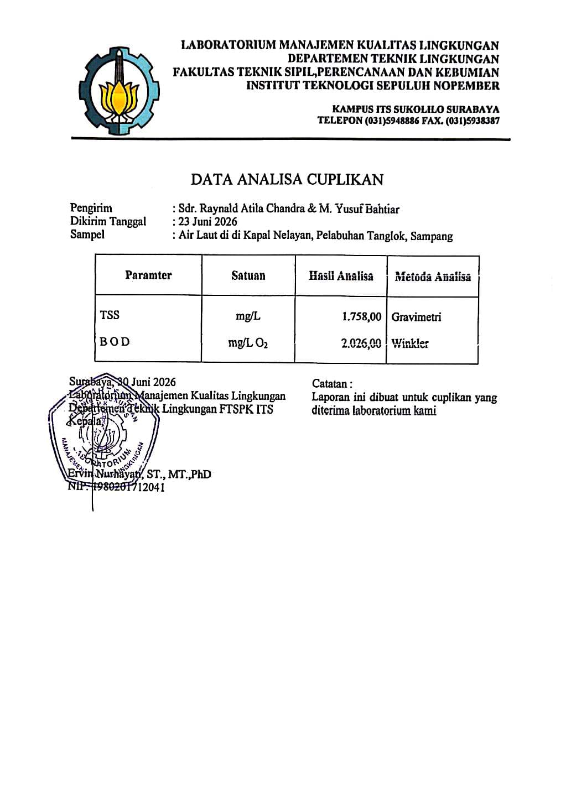

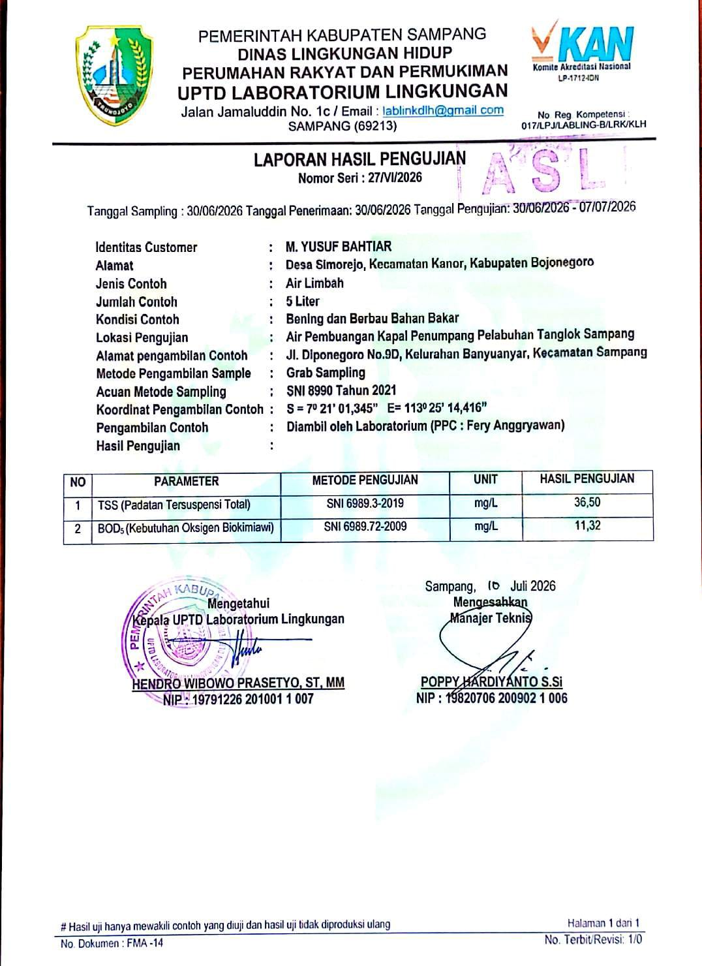
Lampiran 2 Hasil Uji Lab Sampel Setelah Filtrasi

